Kleiner Panda
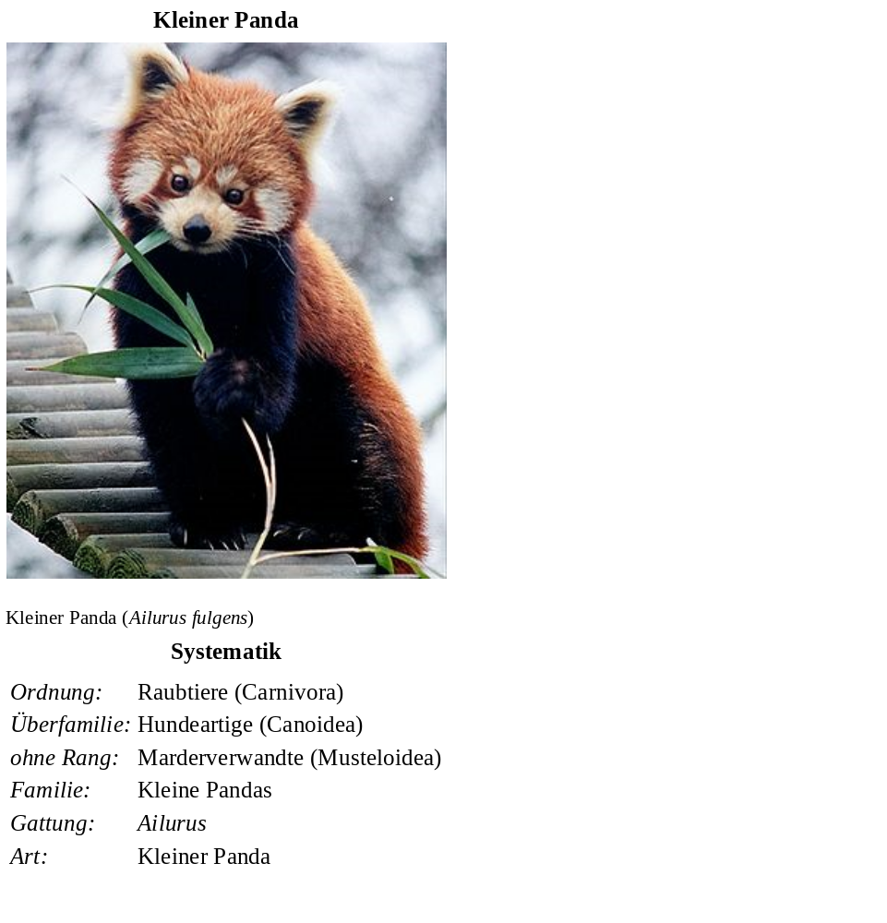
Der Kleine Panda (Ailurus fulgens), auch Roter Panda, Katzenbär, Bärenkatze, Feuerfuchs oder Goldhund genannt, ist ein Säugetier, das im östlichen Himalaya und im Südwesten Chinas beheimatet ist und sich vorwiegend von Bambus ernährt. Seit 2008 wird der Kleine Panda auf der Roten Liste gefährdeter Arten der Weltnaturschutzunion als „gefährdet“ (englisch vulnerable) geführt. Nach Schätzungen leben weniger als 10.000 erwachsene Exemplare in Freiheit.
Ailurus fulgens wird als einziger Vertreter der Familie der Ailuridae klassifiziert. Damit ist die Ansicht überholt, er sei ein naher Verwandter des Großen Panda, mit dem er früher in die angenommene Familie der Katzenbären gestellt wurde.

Merkmale
Kleine Pandas sind etwa 120 cm lang, davon entfallen etwa 55 bis 60 cm auf den Schwanz. Ihr Stockmaß beträgt 28 cm. Männchen erreichen ein Gewicht von rund 4,5 bis 6 kg, Weibchen ca. 4 bis 4,5 kg. Sie werden durchschnittlich neun oder zehn, in Gefangenschaft auch bis maximal sechzehn Jahre alt.
In der Gestalt sehen sie einem Waschbären ähnlich, sind aber schlanker. Ihr Fell ist lang und weich, oberseits rötlichbraun bis kupferrot, manchmal mit einem Stich ins Gelbliche, unterseits glänzt es schwarz. Das Gesicht kann individuell gefärbt sein – es ist hauptsächlich rotbräunlich mit weißen Tränenstreifen, die Schnauze ist kurz und der Nasenspiegel nackt und pechschwarz. Der Kopf ist rundlich, die Ohren sind mittelgroß, aufgestellt und laufen spitz zu, die Augen sind sehr dunkel. Der Schwanz ist buschig, je sechsmal abwechselnd gelblichrot und ocker verwaschen geringelt, ist aber nicht zum Greifen geeignet. Damit halten sie ihr Gleichgewicht im Geäst, am Boden wird er horizontal ausgestreckt getragen. Die schwarzen Beine sind kurz und bärenartig. Kleine Pandas sind Sohlengänger. Da die kräftigen Pfoten auffallend nach innen stehen, wird ihnen die Fortbewegung auf schmalen Ästen erheblich erleichtert. Die weiße, dichte Behaarung der Sohlen gewährt vorzügliche Hafteigenschaften, besonders auf feuchten Ästen. Ferner dient sie auch als Wärmeisolation auf Schnee- oder Eisflächen. Die Zehen sind mit gebogenen, scharfen, teilweise rückziehbaren Krallen versehen. Wie Große Pandas (Ailuropoda melanoleuca) auch, haben sie einen verlängerten Handgelenkknochen, der als Daumen funktioniert und ihnen das Greifen von Früchten erlaubt.

Verbreitung und Habitat (Lebensraum)
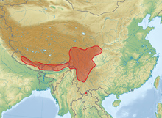
Kleine Pandas kommen in Nepal, Sikkim, im Norden von Bhutan und Indien (nördliches Westbengalen), im nördlichen Myanmar, im südlichen China (vor allem im Hengduan-Gebirge) und im südöstlichen Tibet vor. Sie bewohnen die Hänge des Himalayas auf einer Höhe von 1500 bis 4000 m. Die südliche Grenze ihrer Verbreitung liegt im Westen von Yunnan, die östliche im Westen von Sichuan. Sie sind in Mischwäldern mit dichtem Unterholz aus Bambusdickicht beheimatet. Auf der Hochebene von Meghalaya im Nordosten Indiens lebt eine isolierte Population in den tropischen und subtropischen Wäldern auf 700 m bis 1400 m Höhe.

Unterarten

Ailurus fulgens styani wurde von Oldfield Thomas im Jahr 1902 anhand eines Schädels beschrieben, der aus Sichuan stammte. Pocock unterschied styani von fulgens durch die längeren Haare im Winterfell, das dunklere Fell, den größeren Kopf, die stärker gewölbte Stirn und die kräftigeren Zähne. Seine Beschreibung beruht auf Schädeln und Fellen, die in Sichuan in der Nähe zur Grenze nach Yunnan und im Norden von Myanmar gesammelt worden waren.
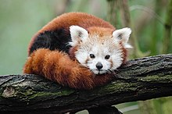
Ende Februar 2020 sprach sich eine Gruppe chinesischer Wissenschaftler dafür aus, beiden Unterarten den Status eigenständiger Arten zu geben. Die beiden Arten wurden vor etwa 220.000 Jahren als Folge von Vergletscherungen in einer Kaltzeit (Penultimate Glaciation) voneinander isoliert und lassen sich sowohl genetisch als auch morphologisch und in ihrer Färbung unterscheiden. Der Westliche Kleine Panda hat ein weißliches Gesicht mit rötlichem Einschlag und eine nur undeutliche Ringelung des Schwanzes.

Lebensweise
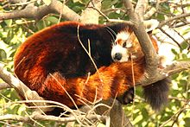
Kleine Pandas sind sehr geschickte und akrobatische Kletterer. Während sie abends und nachts auf Nahrungssuche gehen, schlafen sie am Tage meist lang ausgestreckt in Astgabeln der Bäume, in Baumhöhlen rollen sie sich zusammen und legen dabei schützend ihren Schwanz vors Gesicht. Sie sind sehr hitzeempfindlich, Temperaturen über 25 °C können ihnen sehr zu schaffen machen. Das ist auch mit ein Grund, warum sie den ganzen Tag hoch oben in schattigen Baumkronen oder Baumhöhlen verschlafen.

Ernährung
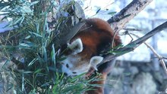
Der Kleine Panda ist ein Pflanzenfresser. Die Hauptnahrungsquelle stellen Bambusschößlinge dar. Da Bambus jedoch sehr nährstoffarm und die Verdauung des Kleinen Pandas nicht ideal dafür ausgerüstet ist, muss er große Mengen davon zu sich nehmen, um seinen Nahrungsbedarf zu decken. Daneben ernährt er sich auch von Wurzeln, Gräsern, Früchten, Beeren, Samen und Nüssen. Seltener erbeutet er Insekten, Kleinnager, Jungvögel und Eier. Auf Nahrungssuche läuft er nachts über den Boden und durch das Unterholz und bewegt sich dabei sehr flink und agil. Die Nahrung wird mit den Vorderpfoten zur Schnauze geführt und sehr gut zerkaut. Zum Trinken hat der Kleine Panda eine spezielle Technik entwickelt: Er taucht mit der Pfote ins Wasser und leckt sie anschließend ab.

Fortpflanzung und Entwicklung
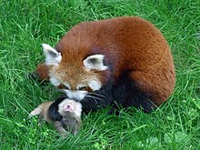
Kleine Pandas sind eher Einzelgänger, die sich nur zur Paarung – meist Ende Dezember bis Mitte Februar – mit anderen Artgenossen zusammenfinden. Nur sehr selten leben sie auch paarweise oder in kleinen Rudeln. Ist das Weibchen bereit, lässt es sich am Boden besteigen, hierbei hält das Männchen das Weibchen mit einem Nackenbiss fest. Die Tragzeit dauert etwa 120 bis 140 Tage. Am Körper der Weibchens ist auffallend zu erkennen, dass sie trächtig sind. Etwa sechs Wochen vor dem Wurf werden sie regelrecht lethargisch.

Systematik

Kleine Pandas sind schwierig systematisch einzuordnen; sie wurden taxonomisch immer wieder neu kategorisiert. Dass sie überhaupt in eine Raubtierfamilie gehören, wird, seitdem Frédéric Georges Cuvier sie 1825 erstmals beschrieben hat, wiederkehrend kontrovers diskutiert. Zuerst wurden sie wegen Ähnlichkeiten am Schädel, dem Gebiss, dem farblich geringelten Schwanz und anderen morphologischen Charakteristika in die Familie der Kleinbären (Procyonidae) eingeordnet. Dann wurden sie aufgrund von Übereinstimmungen in der DNA der Familie der Bären (Ursidae) zugeschrieben. Anders als andere Arten dieser beiden Familien sind Kleine Pandas asiatischen Ursprungs und haben sich nie in die Neue Welt ausgebreitet. Aktuelle molekularsystematische Forschungen sind die Grundlage dafür, dass man Kleine Pandas sogar in eine eigene Familie, die Ailuridae, stellt, die an der Basis der Marderverwandten steht.

